管理体系审核记录表
过程与活动、  抽样计划 | 涉及  条款 | 受审核部门：办公室（含财务） 主管领导/陪同人员 办公室 刘亚梦 /赵怀杰 | 判定
过程与活动、  抽样计划 | 涉及  条款 | 审核员：强兴 审核时间：2022.8.29 | 判定
过程与活动、  抽样计划 | 涉及  条款 | 审核条款：QMS: 5.3组织的岗位、职责和权限、6.2质量目标、7.1.6组织知识、7.5.1形成文件的信息总则、7.5.2形成文件的信息的创建和更新、7.5.3形成文件的信息的控制、9.2 内部审核、10.2不合格和纠正措施，  EMS/QMS: 5.3组织的岗位、职责和权限、6.2.1环境目标、6.2.2实现环境目标措施的策划、7.5.1形成文件的信息总则、7.5.2形成文件的信息的创建和更新、7.5.3形成文件的信息的控制、9.2 内部审核、10.2不合格和纠正措施， | 判定
组织的岗位职责和权限 | QEO5.3 | 该部门主要负责公司管理 体系文件、资料、记录及外来文件的归档管理；制定公司人力发展规划，确保公司人力资源；制定公司员工有关培训计划并落实；公司人员业绩考评工作；进行运行控制检查；管理体系和标准的宣贯工作；收集、分发和宣贯国家有关的法律、法规；组织、实施公司内、外质量、环境、职业健康安全体系审核，纠正并控制管理体系实施过程中的不合格项，参与管理评审；及时与环保主管部门交流，跟踪项目相关的最新环保要求；本部门的环境因素、危险源的识别评价和控制。  与办公室负责人沟通，描述的职责和权限与一体化管理体系的职能分配表基本一致。 | 符合
目标及其实现的策划总要求 | QEO6.2 | 本部门分解管理目标有：  1.劳保用品发放率100%  2.培训一次考核合格率≥90%  3.固体废弃物100%分类处理  4.火灾事故发生率0  5.无重伤事故，轻伤事故不超过2起/年  目标均可量化可测量。查2022年6月30日考核，办公室管理目标均已完成。考核人： 赵怀杰。 | 符合
组织的知识 | Q7.1.6 | 公司确定运行过程所需的知识。内部来源包括：公司运作准则（管理手册、程序文件、管理制度、作业记录等）、管理过程控制失败和成功项目吸取的经验教训和改进的结果等；外部来源包括：外来资料（如顾客反馈的信息、质量、技术规范）、法律法规、市场信息等。  对知识的保持采取文件资料的保存和信息系统存储方式，在公司内部通过传递、交流、培训等方式获取。为获取更多必要的知识采用工作经验总结、顾客意见的采集，行业领先者的最佳实践调查等。主要是从顾客满意度调查收集的顾客抱怨、反馈等知识。 | 符合
成文信息 | QEO7.5 | 公司形成了文件化的管理手册、程序文件、三级管理文件以及所要求的记录。公司编制的程序文件基本符合标准要求的所有程序文件，第三层次文件对体系及其相互关系在手册中做了描述，记录表单满足公司目前的质量体系运行的需要。  公司文件分类：一级文件：管理手册。  二级文件：公司编制了程序文件，包括质量、环境、职业健康安全标准要求的所有程序。  三层次文件：制度和作业指导书，外来文件：包括产品国家标准，环境、职业健康安全及运行记录，满足公司目前的管理体系运行的需要。体系文件基本能保证有效性和效率的要求。  查公司按照文审要求对管理手册进行了修改，符合要求。  公司编制并实施了《文件管理程序》，文件包括：手册、三体系的程序文件、作业指导书、废弃物管理制度、安全教育管理制度等。  无企业标准。  查管理手册、程序文件等文件，编制： 赵怀杰 等，批准：田雅芹 ，2020年1月1日，查文件编审批手续齐全、文件清晰、编号符合文件控制程序要求。查办公室文件，都有受控标识，有效版本。  查外来文件：与产品要求和质量、环境、职业健康安全管理体系运行有关的国家法律法规、标准等；行业、地方颁布的条例、标准、规范、规程、办法等，查外来文件具体有质量管理体系标准、产品国家标准、环境管理体系标准、职业健康安全管理体系标准等，如《中华人民共和国产品质量法》、《中华人民共和国合同法》、《中华人民共和国公司法》、《中华人民共和国环境保护法》、《中华人民共和国安全生产法》、《中华人民共和国反不正当竞争法》共85个。  查文件发放：办公室2020年1月1日下发了质量、环境、职业健康安全管理手册、程序文件等文件。  查办公室文件有标识，检索方便，文件夹存放于铁制文件柜内，防护符合要求。  公司编制并实施了《记录管理程序》对管理体系记录的标识、贮存、保护、检索、保存期限和处置等作了明确规定，符合要求。  公司提供《记录清单》，有内审报告、供方评价表、危险源清单、环境因素清单、管理评审报告等记录。明确了记录名称、编号、使用保存部门、保存期限等，并经审核后使用。公司各种记录由各使用部门保存，查阅办公室保存的记录环境情况，归档文件、记录存放于通风、干燥、防蛀的文件柜内，环境干燥、通风，符合文件归档的要求。  抽查归档文件整理情况，办公室已将文件进行了分类，按文件的名称、编号及时间装文件袋进行归档，文件较清洁，字迹清晰，检索方便，抽查有内部审核资料、管理评审资料等，均已装订成册。  外来记录（如顾客投诉记录等）由相关部门负责保管、归档。  原件记录原则上不外借，其它记录查阅时须有关部门同意后，方可查阅。  作废文件：根据文审要求修订了管理手册，替换了修改页，作废页已销毁。  现场查验了上次远程审核时提供的资料，真实有效。  公司文件记录控制基本有效。 | 符合
内部审核 | QEO9.2 | 由管理者代表 赵怀杰 组织内部审核，一般每年进行一次内部审核，时间间隔不超过12个月，抽查最近一次的内部审核情况：  年度审核计划：提供《内部审核实施计划》，其内容已包括了审核目的、范围、准则、审核方法，  计划编制：办公室 审核：赵怀杰 批准：田雅芹 2022年2月20日，  审核目的：验证质量、环境、职业健康安全管理体系对标准的符合性及实施的有效性和充分性，持续改进管理体系。  审核依据：GB/T19001-2016、GB/T24001-2016、GB/T45001-2020 / ISO45001：2018的标准、体系文件、顾客要求、相关法律法规等  内部审核实施：组长： 赵怀杰  A组：赵文涛 赵怀杰 B组： 张炳茹 张振，审核按计划进行，4名内审员经内部培训合格，能力尚可。  时间：2022.3.12-3.13日。  审核计划已考虑到互查的公正性，无审核员审核本部门的工作，计划内容涉及各部门，条款覆盖整个体系。  提供了内部审核检查证据，其中包括对总经理/管理者代表、办公室、供销部等部门的审核记录，条款与策划结果相一致，记录较完整。  本次内审发现1个一般不符合项，未能提供2022年度顾客满意度调查的证据。  不符合ISO19001:2015标准中第9.1.2条款规定。  ；针对这个不合格，责任部门已分析了原因并采取了纠正措施，按要求进行了整改，最后内审员进行了验证，纠正措施实施有效。  内部审核结论：由于此次内审是我公司实施ISO9001:2015、ISO14001:2015、ISO45001:2018标准  的实施三体系管理体系以来的第3次内审，就已审条款结果看，本公司质量/环境/职业健康安全三管理体系符合公司管理手册、程序性文件、ISO9001:2015、ISO14001:2015、ISO45001:2018的要求，本公司质量/环境/职业健康安全三管理体系得到了有效实施，运行实施保持了适宜性。  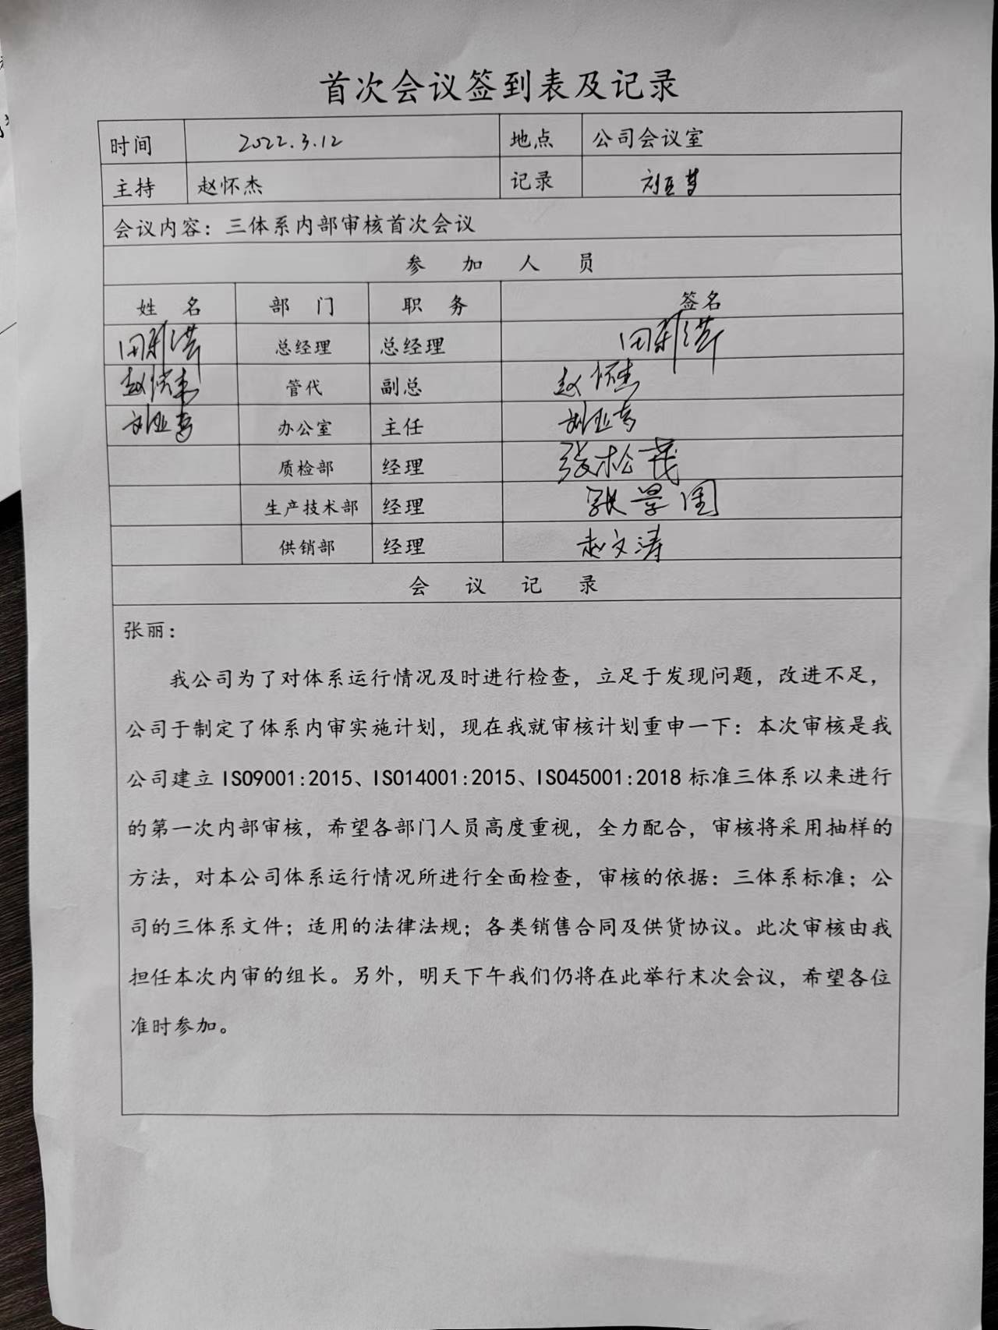  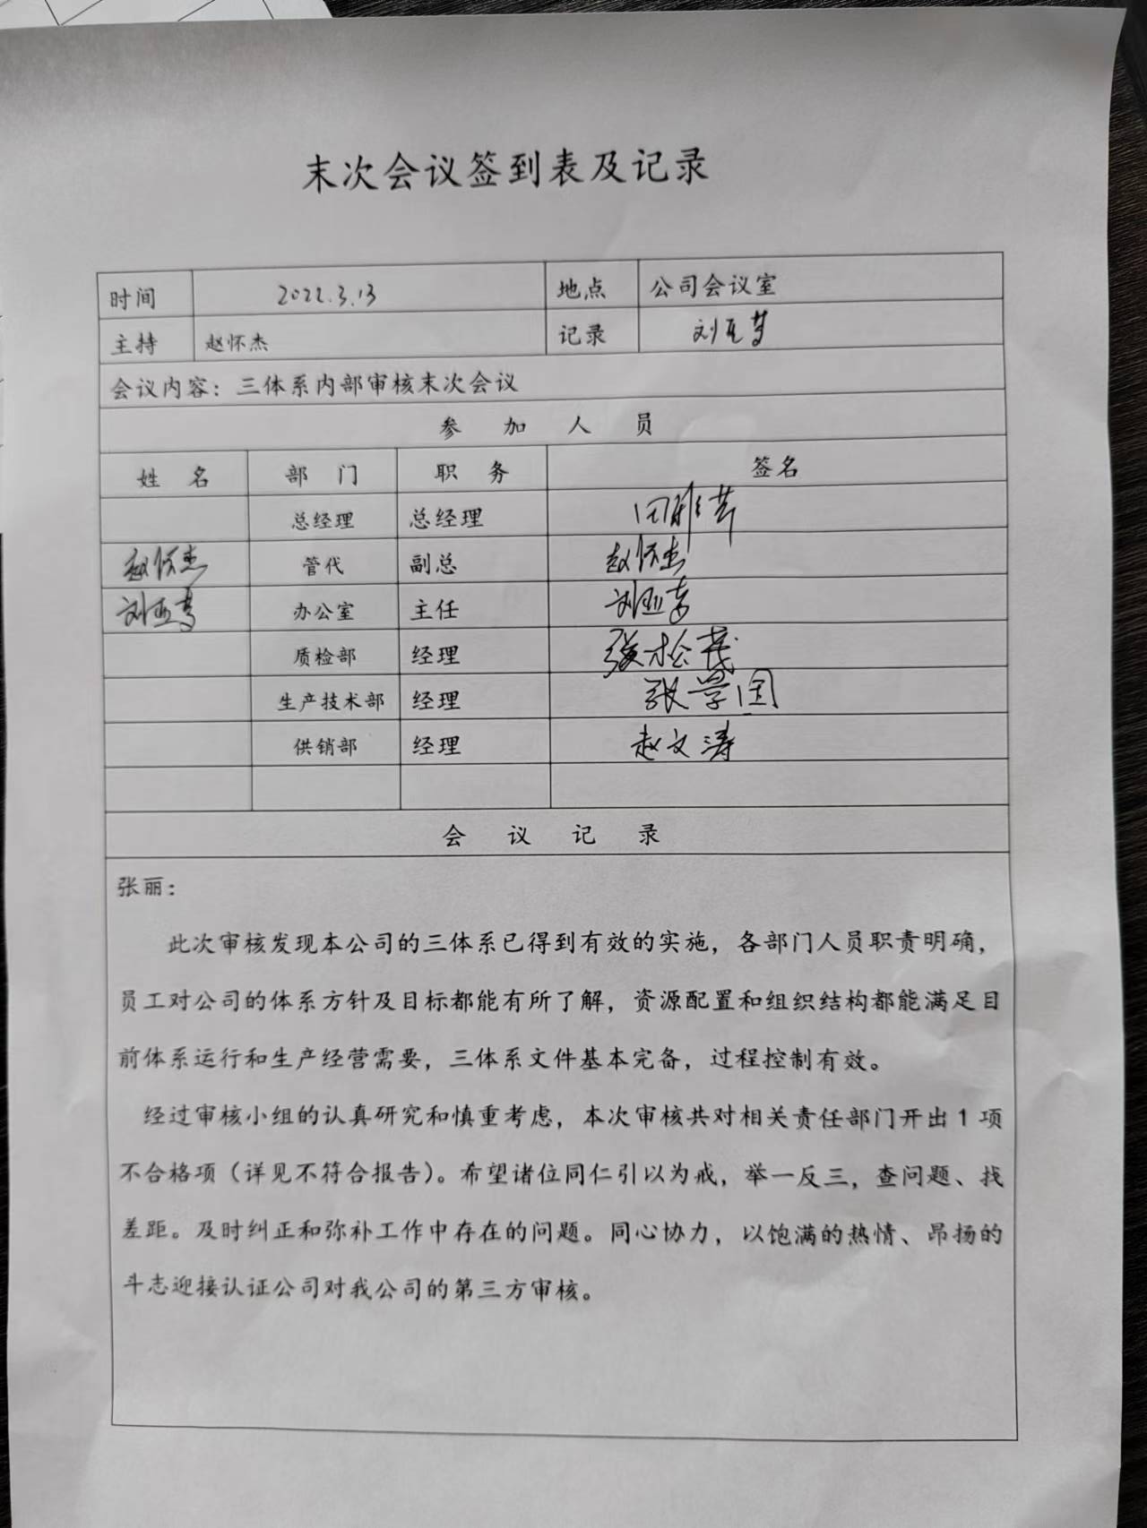 | 符合
不合格和纠正措施 | QEO10.2 | 负责人介绍公司在运行过程中对发现的不合格都会采取纠正、纠正措施以防止不合格或不符合再次发生，同时也会举一反三地看待其他部门或类似过程，采取预防措施以防止发生不合格或不符合。 公司内审时发现的不符合项进行了原因分析、纠正措施和验证，详见管理层9.2审核记录。  公司对纠正及预防措施的管理基本符合要求。 | 符合
说明：不符合标注N

